REACT

Curso iniciado em 13/05/2022

Sumário:

1. Documentando vídeos aleatórios
2. Início do curso Matheus Battist

Vídeos aleatórios importantes

Vídeo do canal do Diego sobre Hooks na pratica:

https://www.youtube.com/watch?v=6WB16wZS61c

Código top:  
  
Na lista de repositório ele adicionou um botão na frente de cada, ao clicar em favoritar, ele percorre o array de repositório e quando o ID for igual ao ID encontrado ele adiciona um novo atributo chamado favorite: true e dentro da li

Ele retorna o favorito como span. Caso o usuário desmarque o favorito, o tag favorite true some.

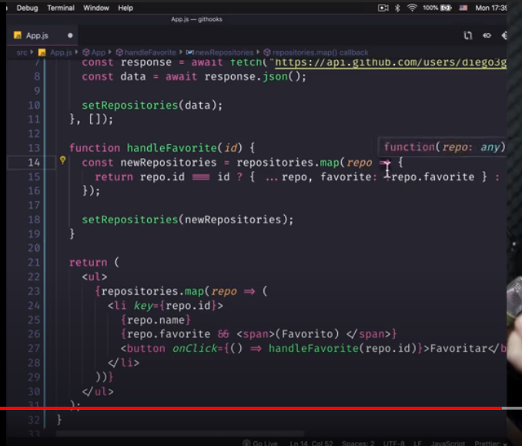

Outro código top:

Percorre o array e quando encontra algum objeto que tem a propriedade favorite ele retorna a quantidade.

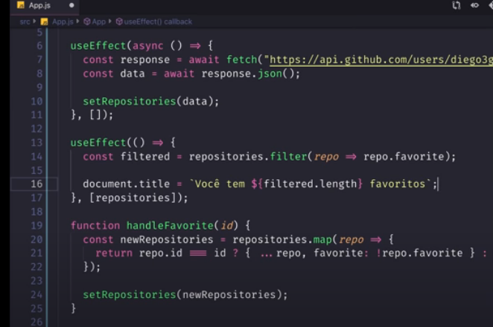

Outro código top: Este código esta monitorando a geolocalização que o Diego esta, passa os dados para a função handlePositionReceived esta função recebe os dados na propriedade coords, destrutura o cords para latitude e longitude, seta o state do objeto location.

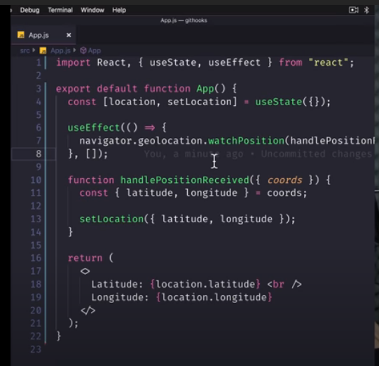

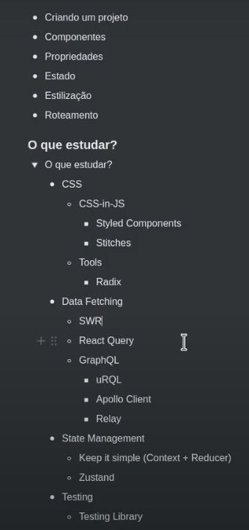

REACT

Curso iniciado em 13/05/2022

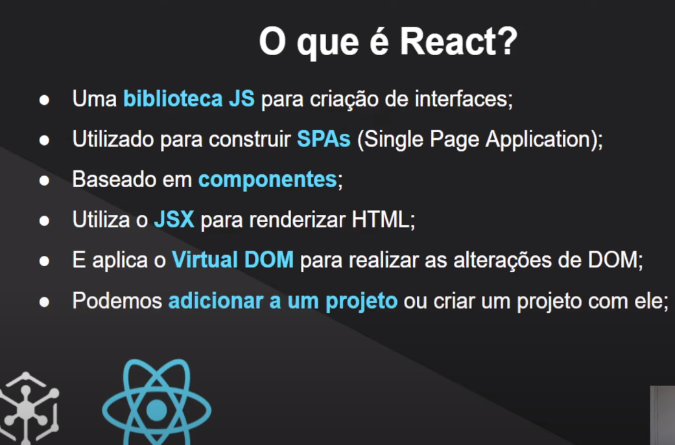



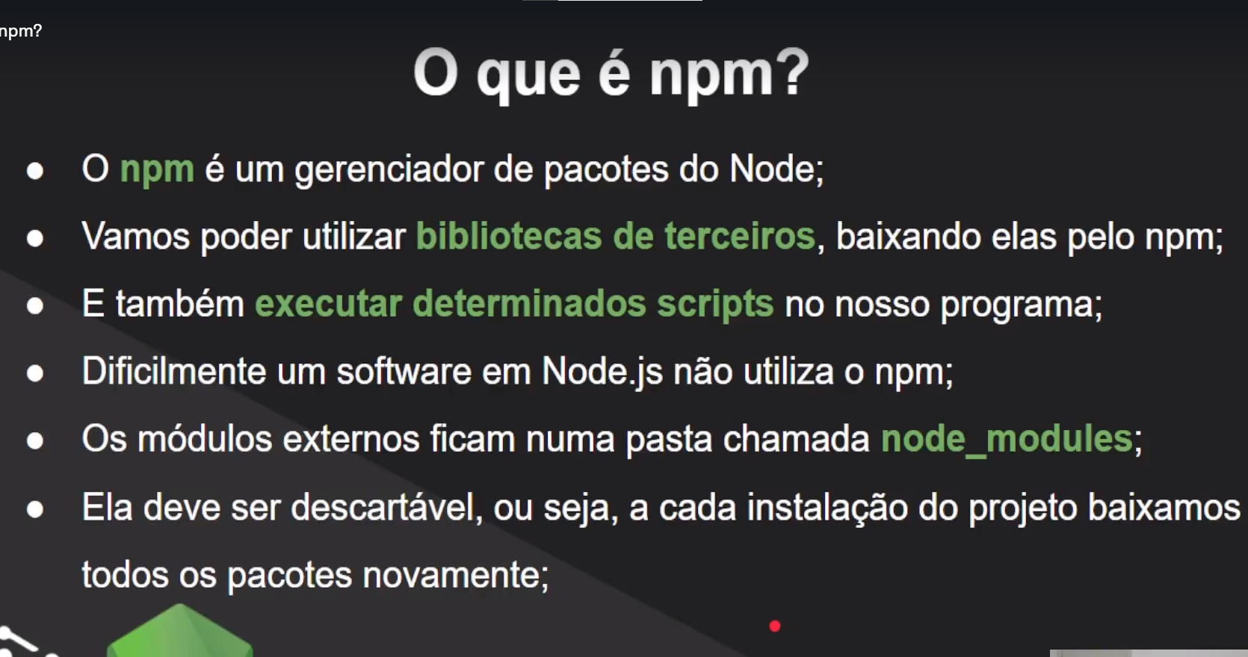

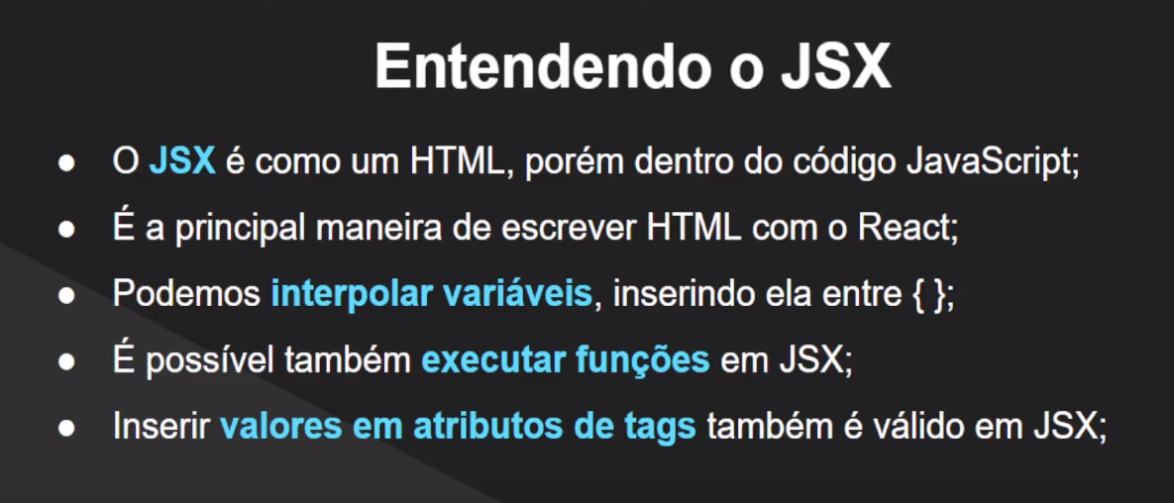

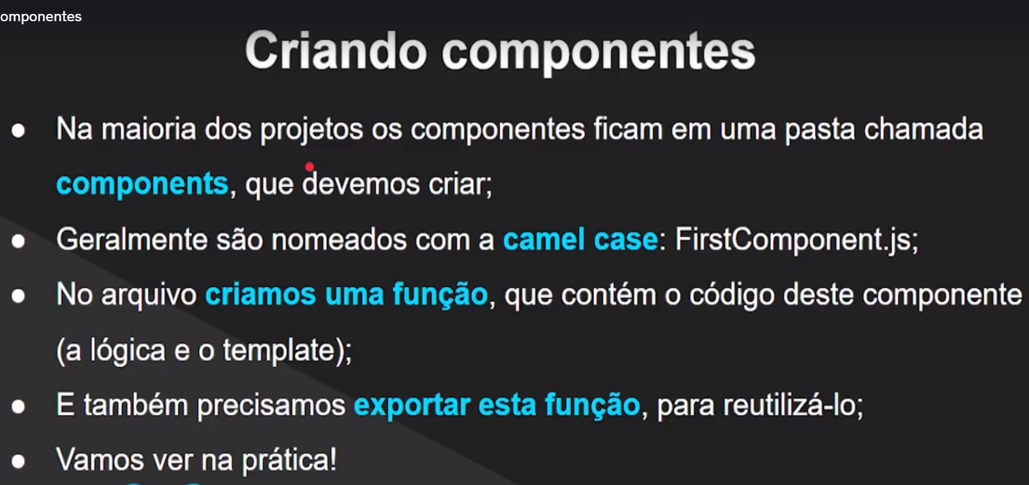

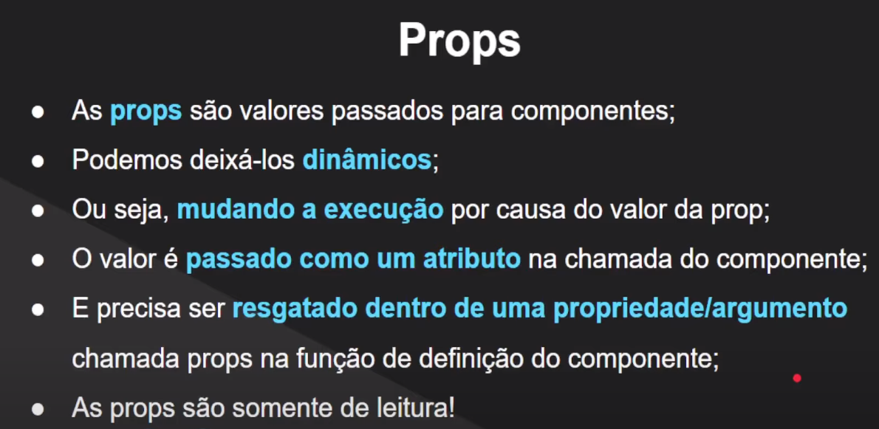

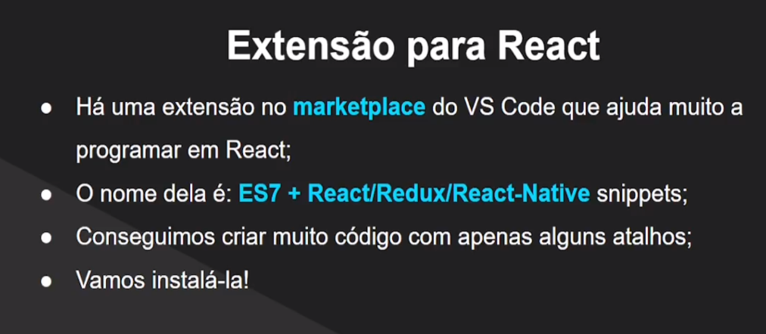

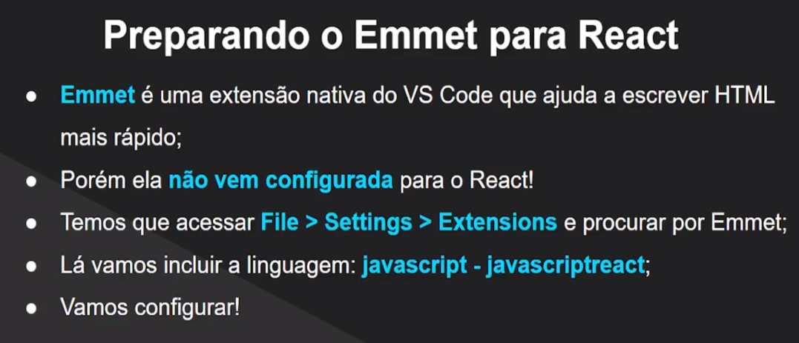

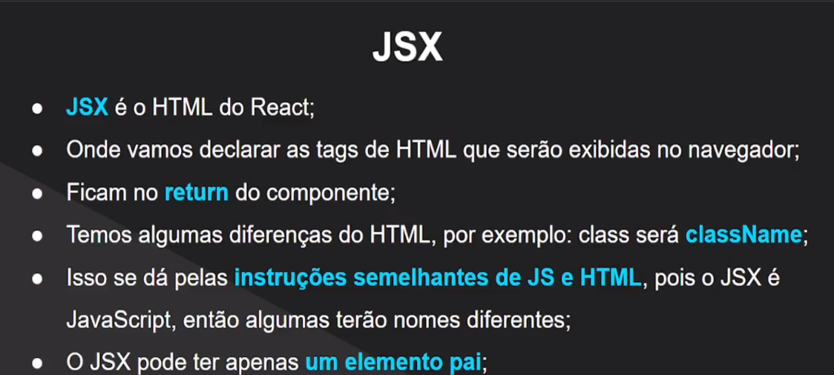

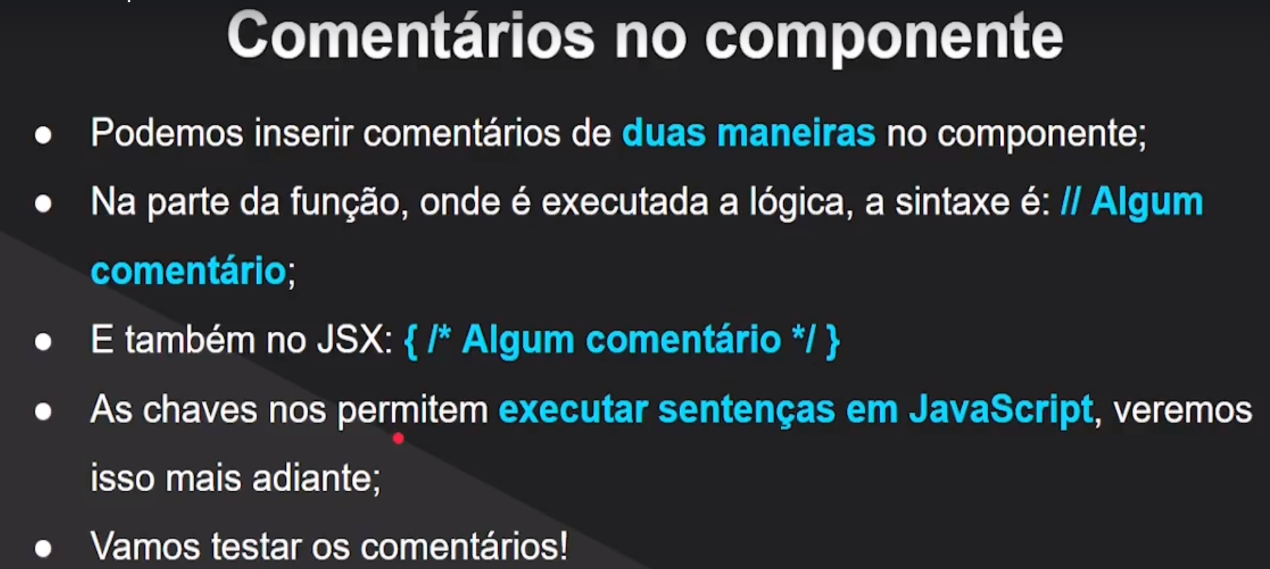

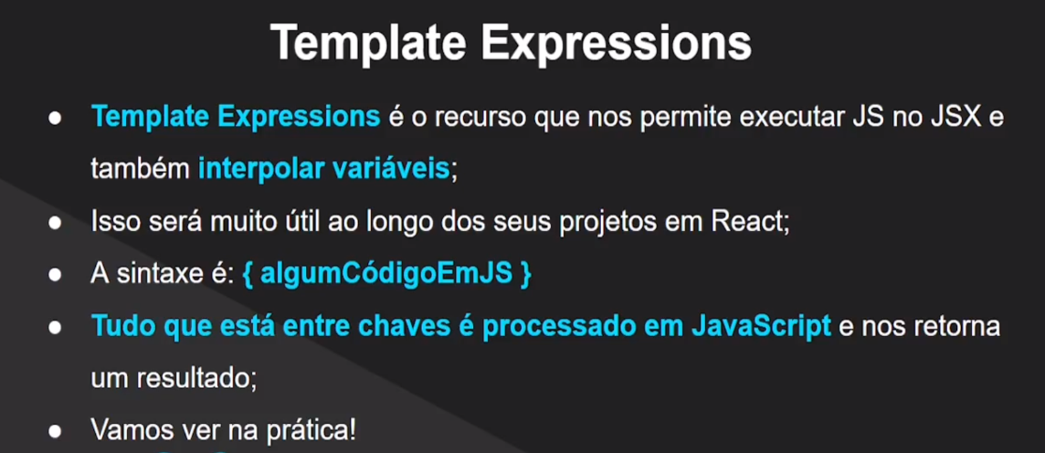

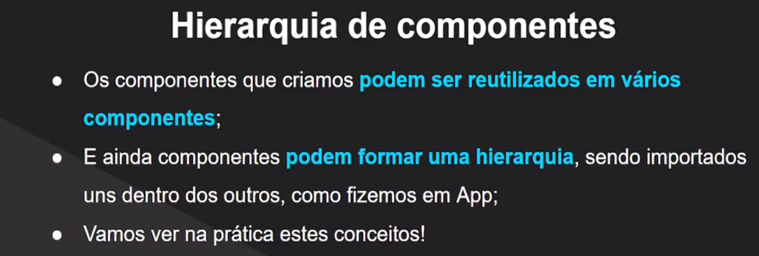

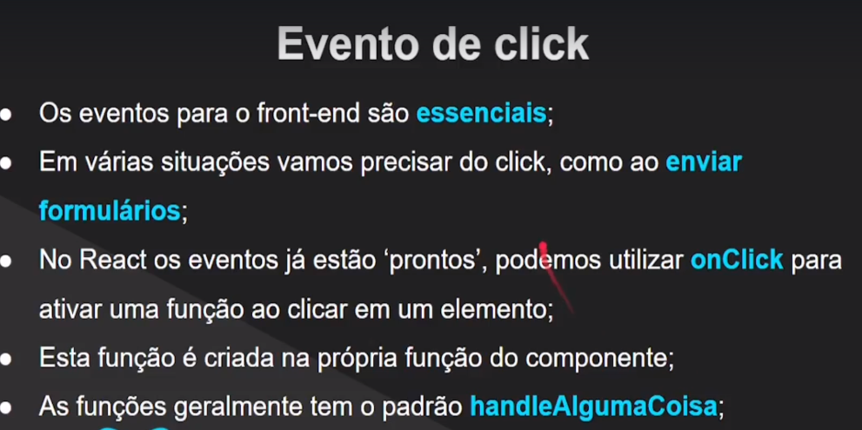

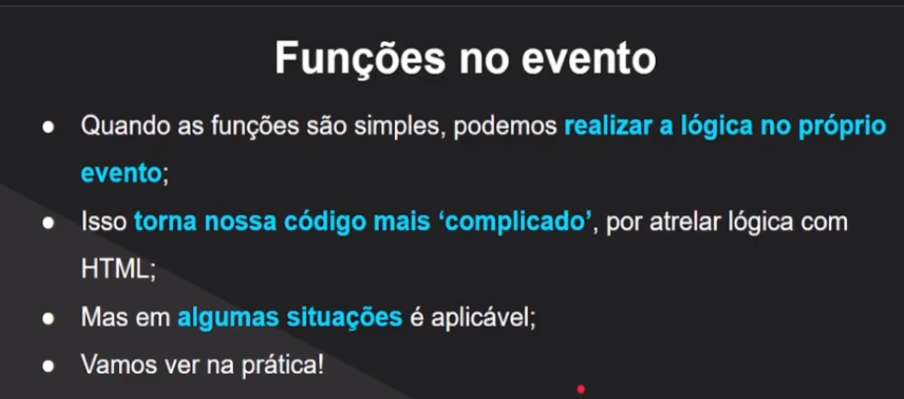

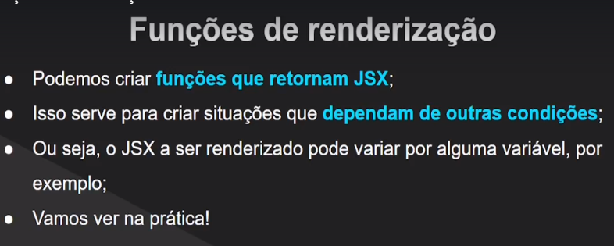

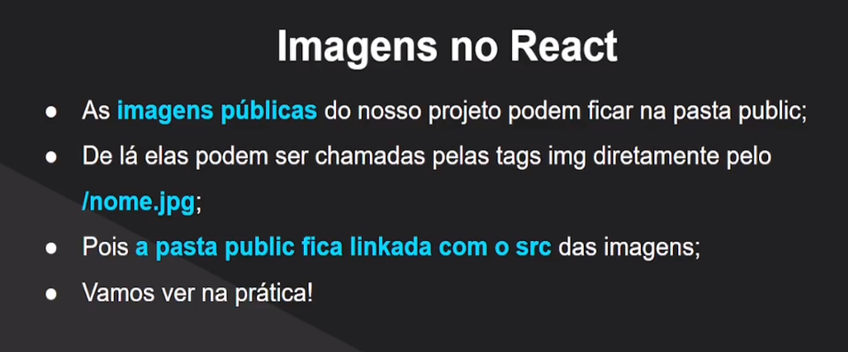

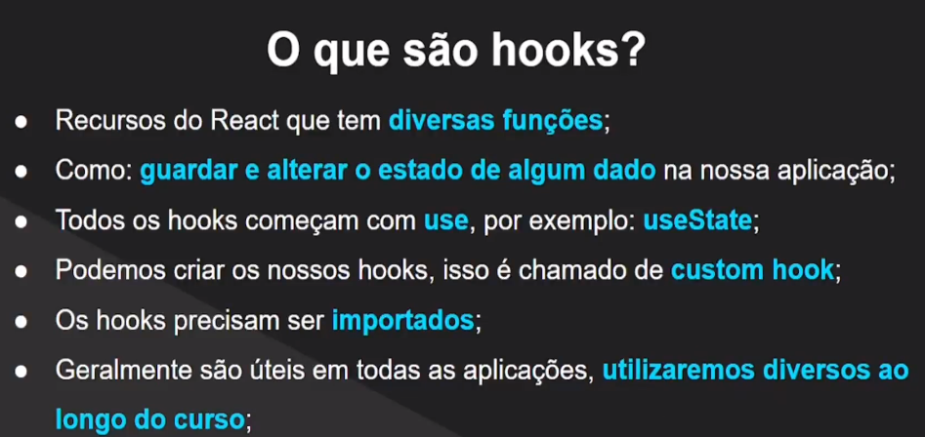

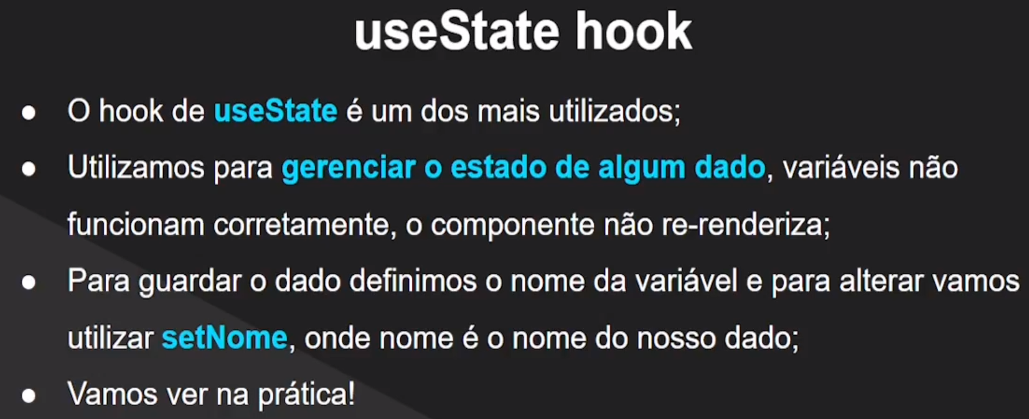

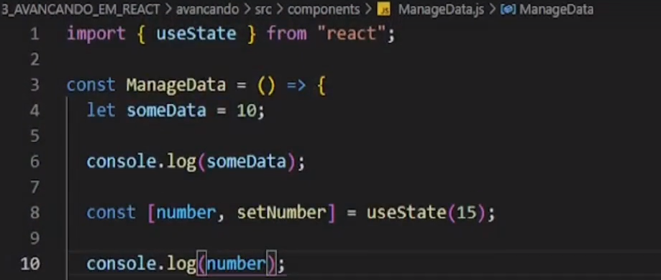

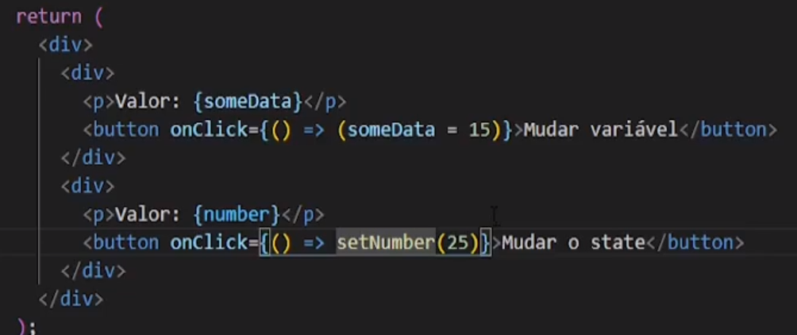

Módulo com hook useState e função array Map para listar uma array de nomes:

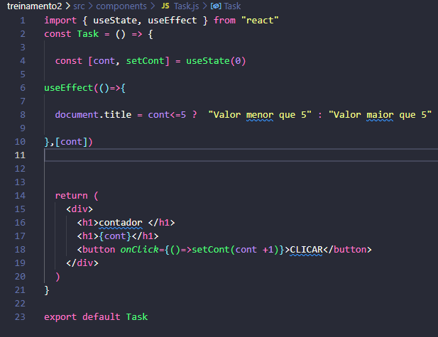

Nesse exemplo acima vemos dois hooks, usestate e useEffect.  
  
useState vai alterar de acordo com o clique, e o useEffect só vai altear o valor depois que a variável for maior que 5

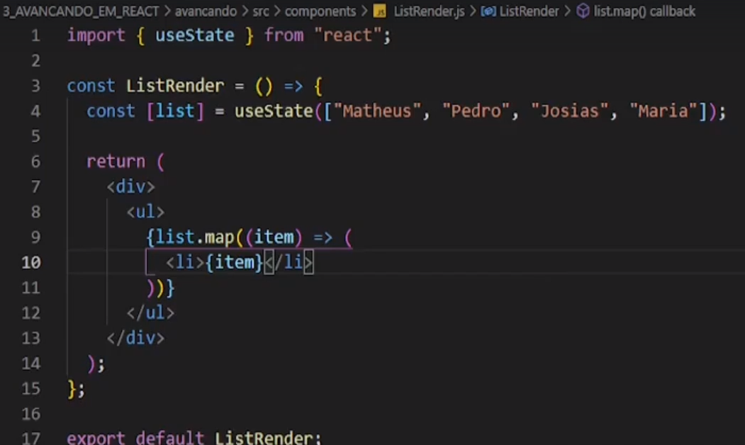

Renderizando elementos filhos de um array de objetos

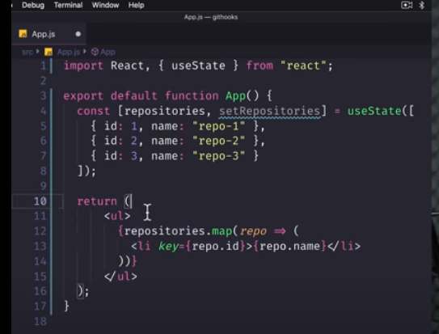

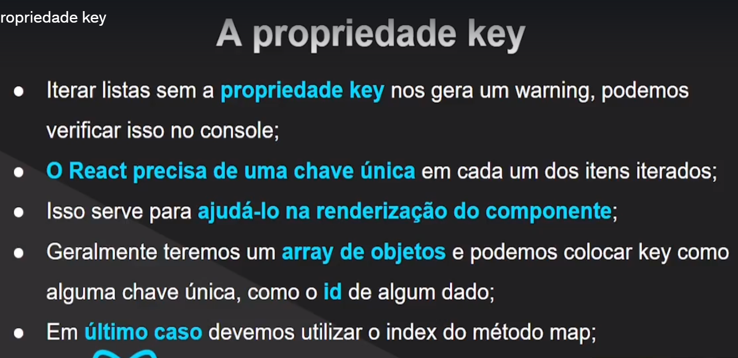

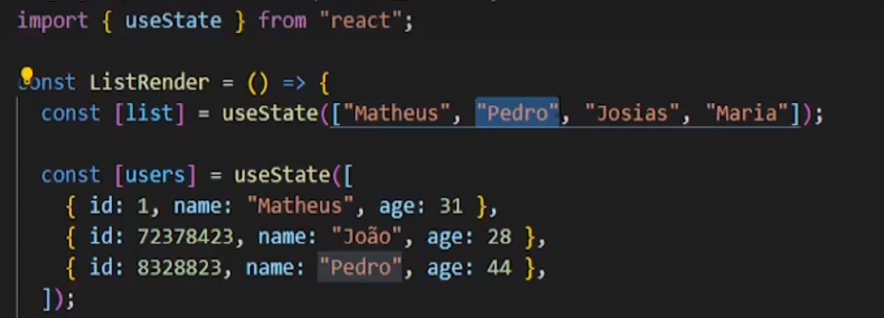

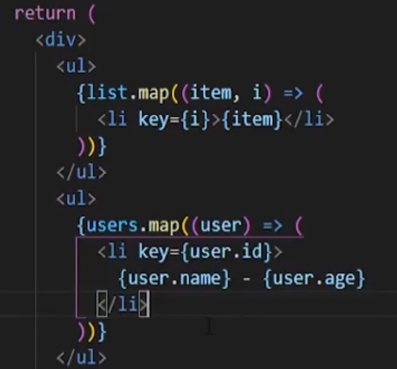

TENTE SEMPRE UTILIZAR A CHAVE ÚNICA, QUANDO USA CHAVE INDICE COMO NO EXEMPLO ACIMA “LIST” O INDICE É RANDOMICO E PODE MUDAR DE ACORDO COM QUE ALTERE O ARRAY DE LIST.

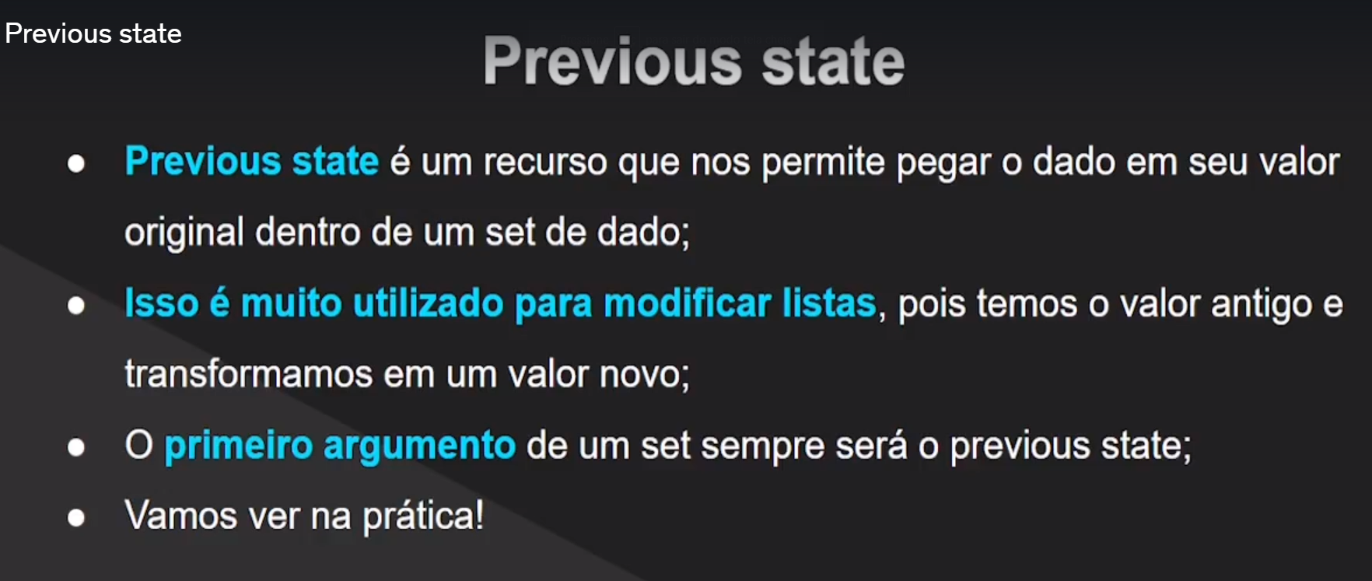

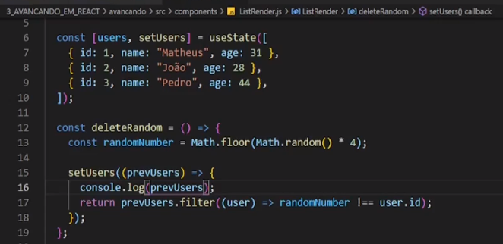

Função salva o valor anterior antes de alterar.

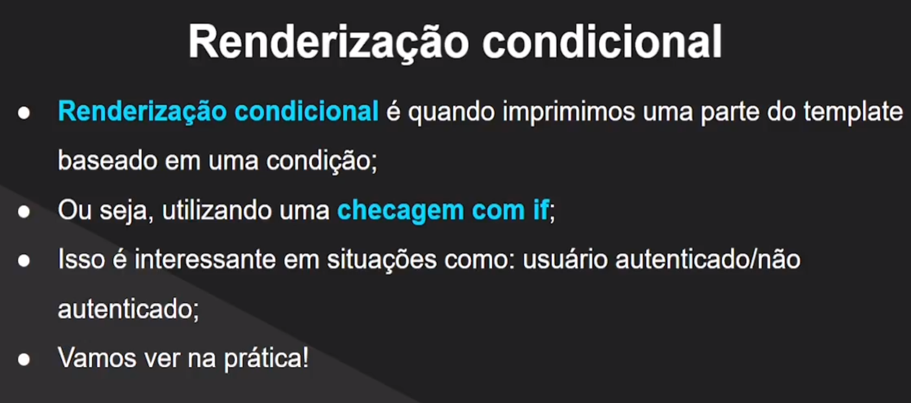

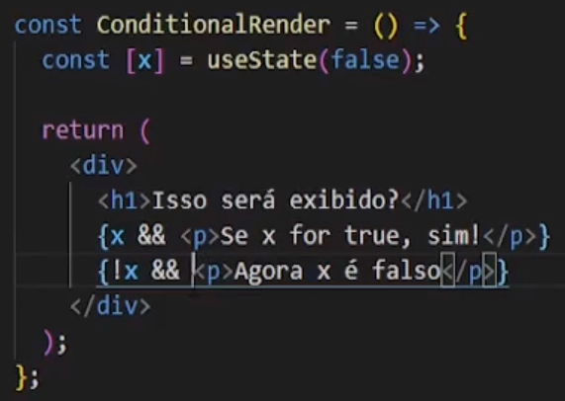

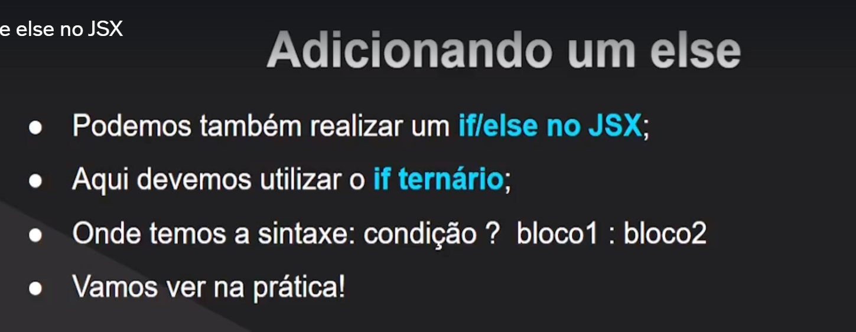

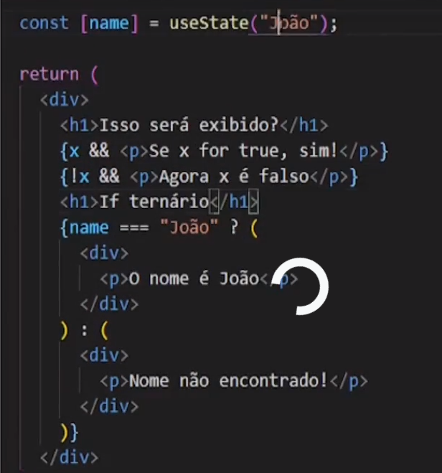.

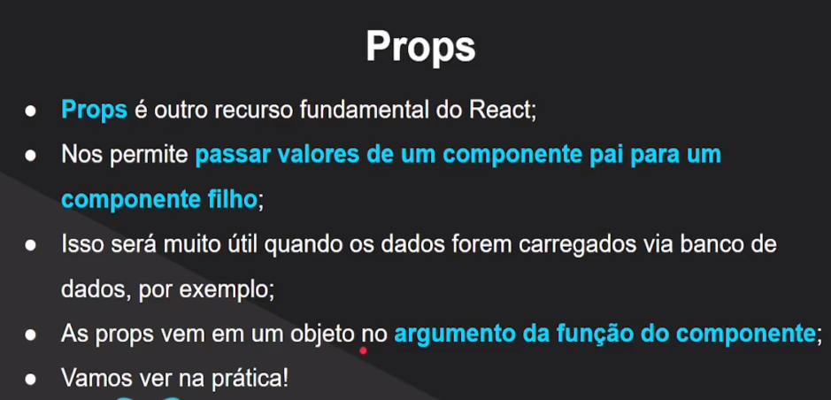

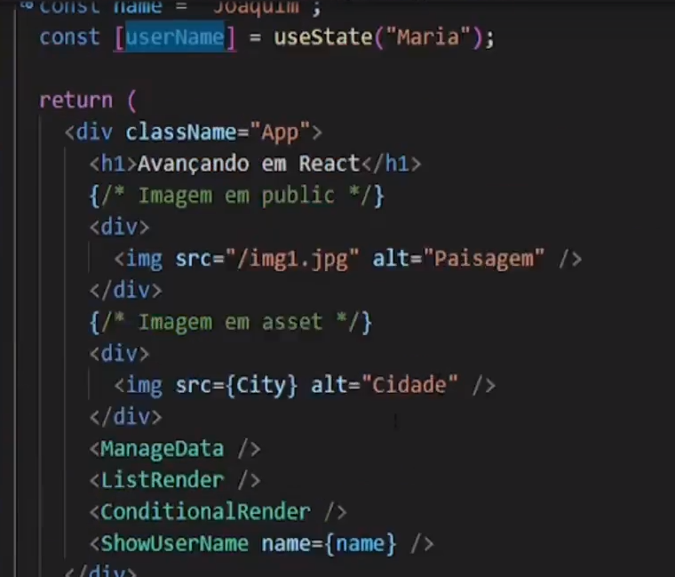

RENDERIZAÇÃO LISTA DE OBJETOS – REUTILIZANDO UM COMPONENTES PARA VARIAS INTERAÇÕES

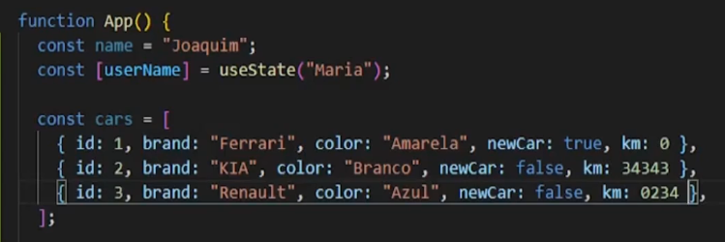

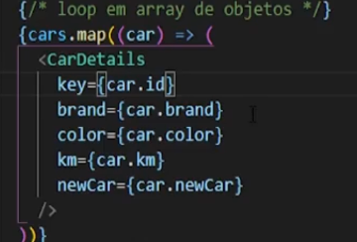

Padrão de if de apenas uma validação

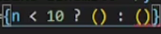

const n = 15

{n < 10 ? (retorno se for true) :(retorno se for false)}

VALIDAÇÃO EM STYLE:

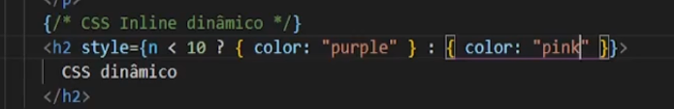

Utilizando classe dinamica

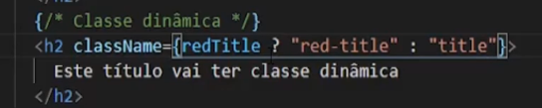

Se o valor for true, retorna red-title, se for falso retorna title

Css modules é o mais usado hoje em dia

FORMS COM REACT

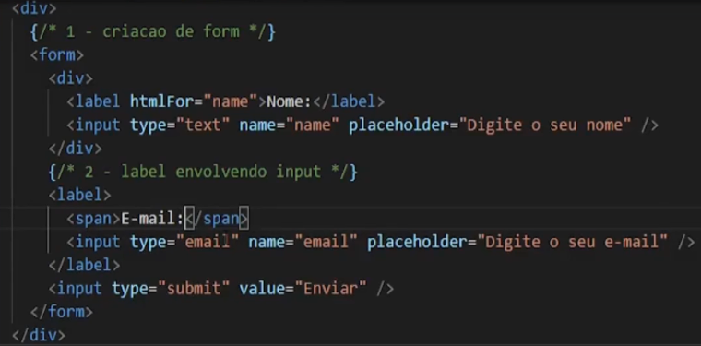

O jeito 2, colocando o input dentro de label é mais indicado que o modelo 1

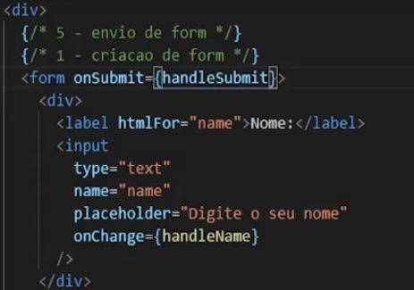

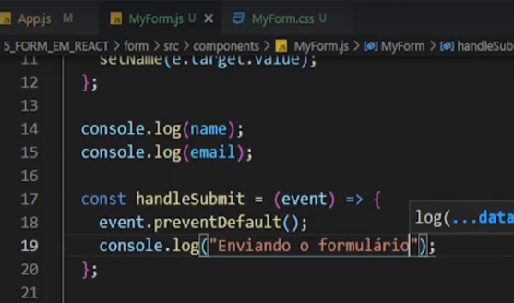

Para limpar o campos após enviar os dados com Submit, basta definir o set do userState para um string vazia.

SetName(“”);

SetEmail(“”);

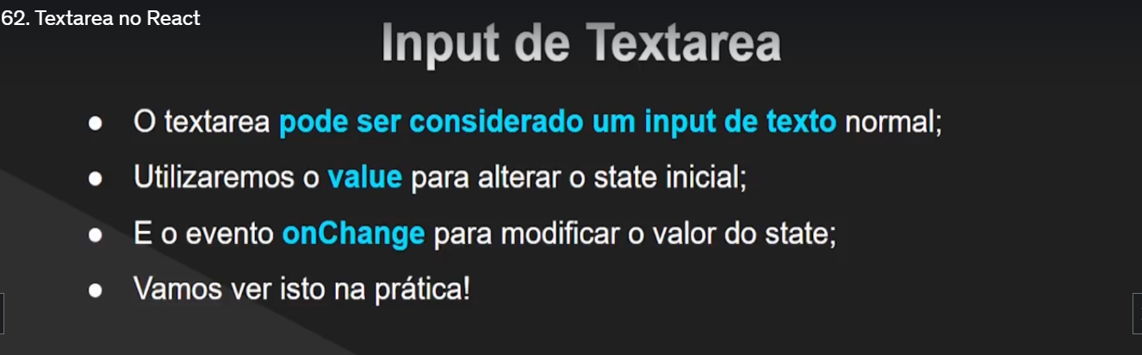

Converter objeto JS para JSON para enviar ao Backend servidor

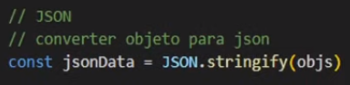

Recebendo dados JSON e convertendo para Objeto JS para ser interpretado pelo navegador.

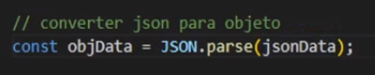

**IMPORTANTE**

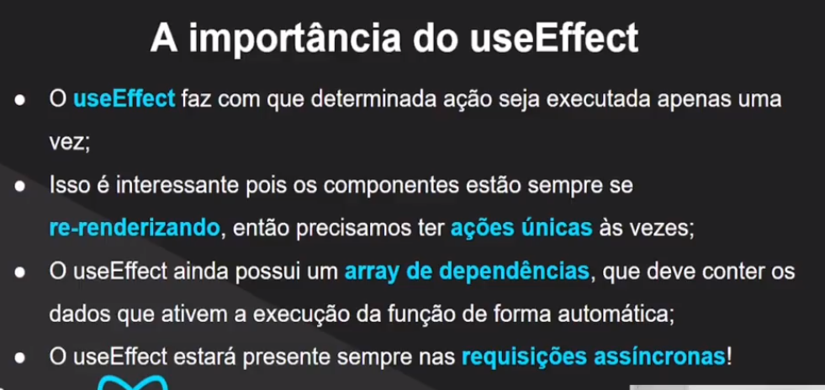

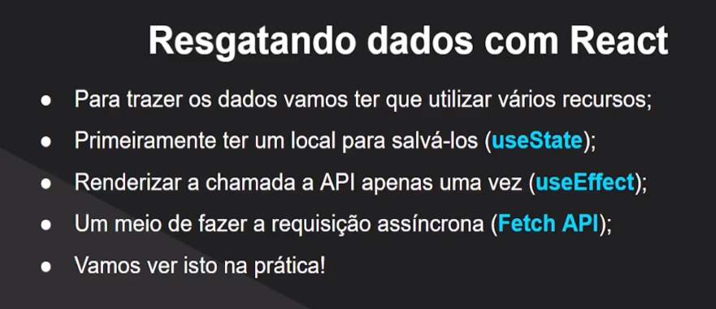

O Metodo JSON.stringify() é responsável por transformar o objeto em JSON

Com ele os dados já ficam pronto para trafegar para o BACKEND

Aula 84 – Consumindo dados da API:

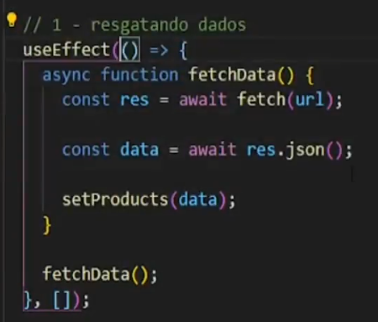

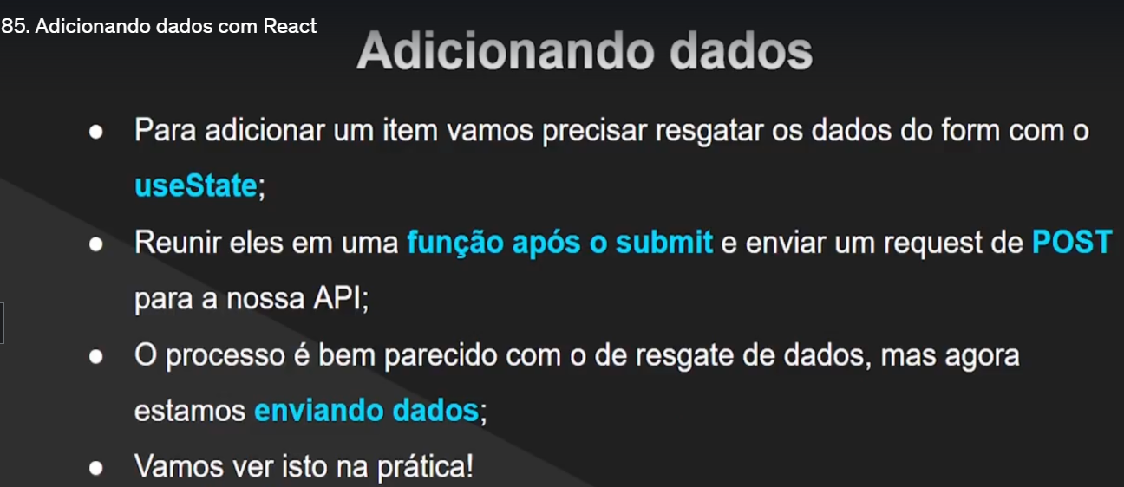

Fazendo o fetch e transformando o conteudo em Json para enviar ao Backend

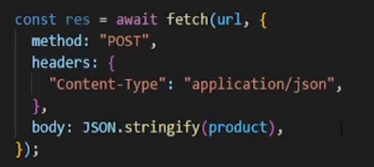

**CARREGAMENTO DINAMICO IMPORTANTE**

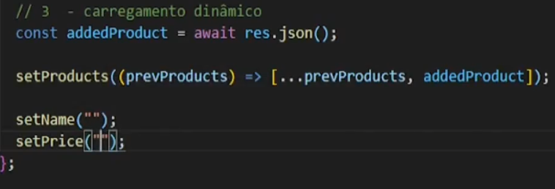.

REACT ROUTER

Instalando as dependências do React Router:  
npm i react-router-dom

REACT CONTEXT

Funcionalidade do react que pode transportar/transmitir o valor de algum dado através dos componentes.

Ou seja, o valor pode ser usado por vários componentes.

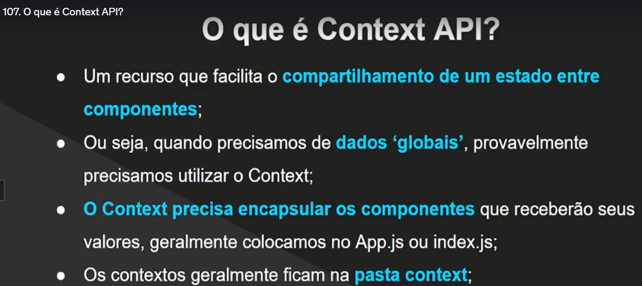

Ele guarda a informação na variável de forma global, onde pode ser utilizado por todos, um exemplo é: no caso de um login, os dados do usuário é guardado na variável contexto onde pode ser usado por todos componentes, para restringir acesso ou liberar acesso.